Data: 15.04- 16.04. 2020 r.

klasa: IBRG

Temat: Świat stworzony przez Boga

Ćwiczenie 1
Przeczytaj opis powstania świata Anny Kamieńskiej.
Anna Kamieńska Stworzenie świata

Na początku stworzył Bóg niebo i ziemię.
Genesis I, 1
Przedtem nie było nic. Jak wyobrazić sobie: przedtem? Jak wyobrazić sobie NIC? Dla nas Nic jest zawsze jeszcze czymś. Może we śnie, gdy zasypiamy, moglibyśmy to lepiej zrozumieć. Ale wtedy właśnie jest tak, jakby nas nie było. NIC jest dziwne. Ale jeszcze bardziej dziwne jest to, że coś JEST, że coś zaczyna BYĆ. Nie było liścia i jest liść. Nie było domu i jest dom. Nie było dziecka i jest dziecko. Człowiek się dziwi. Ale tylko dzieci, które pytają o wszystko, potrafią się naprawdę dziwić, dziwić się temu, że coś JEST. Tak więc zaczyna się Biblia. Takimi słowami się zaczyna: NA POCZĄTKU STWORZYŁ BÓG NIEBO I ZIEMIĘ.
Ziemia była pusta, nad nią wznosiło się tak samo puste niebo. A nad rozlanymi wodami unosił się Duch Boży. Nic nie było widać, bo ciemność zalegała niebo i ziemię. Nie było też nikogo, kto zobaczyłby, że nic nie widać.
Wtedy Bóg wypowiedział drugie swoje słowo: Niech się stanie światłość. I oto ciemność ustąpiła. Zabłysło światło. Podobała się Bogu światłość, była dobra. Wtedy oddzielił światłość od ciemności. Światłość nazwał Dniem, a ciemność Nocą.
Tak stał się pierwszy wieczór świata, zakończył się Pierwszy Dzień Stworzenia.
W Pierwszym Dniu stworzył Bóg niebo, ziemię i światło. Stworzył dzień i noc. Nie wiemy, jak długo trwał biblijny dzień stworzenia. Dzień Biblii nie musi się równać naszemu dniowi. Zaczęły się dziać rzeczy tak potężne, że każdy dzień był otwarciem nowej wielkiej ery ziemi i całego kosmosu. Minął dla Boga dzień. Są różne czasy. Astronomowie badający ruchy ciał niebieskich znają także inny czas, znają czas gwiezdny, mający inną długość niż ziemski.
Nastał więc ranek Drugiego Dnia Stworzenia. W drugim dniu stworzył Bóg sklepienia niebios, aby rozdzielić wody ziemi od wód nieba.
Trzeciego Dnia rozkazał Bóg wodom, aby spłynęły i połączyły się w jedno. Tak powstało Morze. Wyłonił się suchy ląd. Nazwał go Bóg Ziemią. Stwierdził, że wszystko to było dobre. Teraz dopiero kazał Bóg ziemi urodzić zielone rośliny sypiące nasiona i drzewa dające owoc. A było ich wiele, wiele rodzajów. Każda roślina miała inne nasiona, każde drzewo inne owoce, aby mogły rodzić się i odnawiać według swojego rodzaju. I znowu stwierdził Bóg, że to, co stworzył, było dobre. Tak minął Dzień Trzeci.
Teraz rozkazał Bóg, aby światła okryły sklepienie nieba, aby ich pojawienie się i ich ruchy były znakami dni, nocy i lat. Niebo stało się wielkim zegarem mierzącym odtąd dni, noce, lata i wieki. Powstał Czas. Światła na niebie zaczęły oświecać i ogrzewać ziemię. Jedno z tych świateł było ogromne, rządziło dniem. Po raz pierwszy zabłysło słońce. Jak w Psalmie: Słońcu rozbił tam namiot. Mniejsze światła rządziły nocą. To gwiazdy. I to wszystko, ta wielka maszyneria niebios udała się Bogu. Cieszył się, że była dobra. I tak minął Czwarty Dzień Stworzenia.
Świeciło już słońce i gwiazdy. Woda była oddzielona od ziemi. Ziemia okryła się roślinnością. Nie było jednak jeszcze istot żyjących. A oto one. Z wody wyłażą wielkie płazy. Nad ziemię wzbijają się skrzydlate ptaki. W wodzie plusnęły wieloryby. Ziemia zaroiła się od niezliczonych rodzajów skrzydeł, dziobów i łap. To ptaki. Ujrzawszy pierwsze istoty żywe, Bóg wzruszył się i pobłogosławił im:
– Rośnijcie, mnóżcie się i napełniajcie wody morskie. Niech się mnoży ptactwo na ziemi.
Upłynął Dzień Piąty.
Nadszedł teraz wielki dzień, w którym stworzył Bóg wszystkie zwierzęta. Wielkie bogactwo życia. Jedne chodziły po ziemi, inne pełzały, inne kryły się w rozpadlinach ziemi. Były piękne w oczach Boga. I dał wszystkim pożywienie z roślin: trawy, ziół i owoców. Wtedy rzekł Bóg:
– Uczyńmy człowieka podobnego do samego Boga, niech będzie zwierzchnikiem ryb, ptactwa i zwierząt.
I stworzył Bóg CZŁOWIEKA. Był to Dzień Szósty.
Wszystko stworzone w ciągu sześciu dni było dobre.
Dobra ziemia i morze.
Dobre słońce.
Dobre powietrze, przestrzeń i wiatr.
Dobry dzień i noc.
Dobry wieczór i poranek.
Dobra ciemność i światło.
Dobre drzewa, cienie i obłoki.
Dobre deszcze i śniegi.
Dobre zwierzęta.
Dobry człowiek.
Bóg widział kwiaty podobne do ptaków i ptaki jak ogromne kwiaty. Widział drzewa pnące się jak węże i węże podobne do drzew. Widział żyjątka morskie i owady jak drogocenne klejnoty. Wszystko było dobre w oczach Boga. Jednakowo dobre. I wielki słoń, i mały pajączek. I gwiazda, i człowiek. Wszystko było dobre – bo BYŁO, bo istniało.
Stwórca ukończył swoje wielkie dzieło. Toteż Siódmego Dnia postanowił odpocząć. I uczynił ten dzień na zawsze dniem święta, aby w tym dniu wszyscy odpoczywali tak jak Stwórca. I nazwał ten dzień dniem Szabatu. Od tego słowa pochodzi nazwa soboty.

ćwiczenie 2

Na podstawie tekstu wypisz, jakie dzieła czynił Bóg w poszczególnych dniach tygodnia.

poniedziałek

wtorek

środa

czwartek

piątek

sobota

niedziela

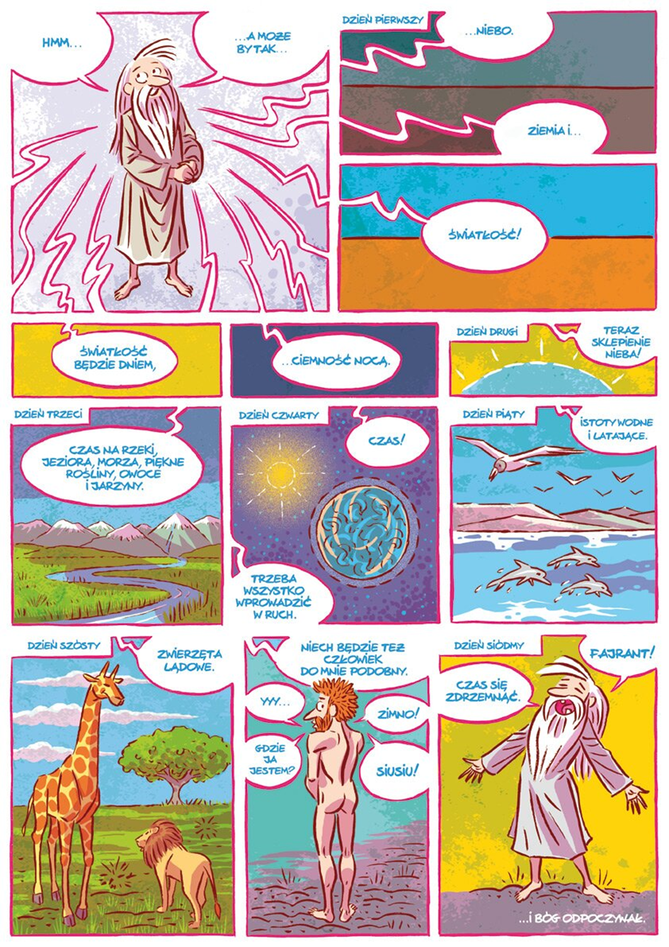

Zadanie domowe

Napisz własnymi słowami o stworzeniu świata przez Boga. Pomoże ci w tym komiks.

Zadanie domowe i ćwiczenia wykonaj do dnia 20.04.2020 r. i wyślij na adres sosw112@wp.pl W razie trudności możesz skontaktować się z nauczycielem poniedziałek – piątek godz. 9.00 – 14.00.

Uwaga! Wysyłając zadania, podaj temat lekcji w mailu.

Data: 23.04.2020 r.

klasa: IBRG

Temat: Bóg Jana Kochanowskiego

Autor: Jan Kochanowski

Tytuł: Czego chcesz od nas, Panie...
Pieśń po raz pierwszy ukazała się drukiem w 1562 roku w Krakowie
Czego chcesz od nas, Panie, za Twe hojne dary?
Czego za dobrodziejstwa, którym nie masz miary?
Kościół Cię nie ogarnie, wszędy pełno Ciebie:
I w otchłaniach, i w morzu, na ziemi, na niebie.
Złota też, wiem, nie pragniesz, bo to wszytko Twoje,
Cokolwiek na tym świecie człowiek mieni swoje.
Wdzięcznym Cię tedy sercem. Panie, wyznawamy,
Bo nad to przystojniejszej ofiary nie mamy.
Tyś Pan wszytkiego świata. Tyś niebo zbudował
I złotymi gwiazdami ślicznieś uhaftował.
Tyś fundament założył nieobeszłej ziemi
I przykryłeś jej nagość zioły rozlicznemi.
Za Twoim rozkazaniem w brzegach morze stoi,
A zamierzonych granic przeskoczyć się boi.
Rzeki wód nieprzebranych wielką hojność mają,
Biały dzień a noc ciemna swoje czasy znają,
Tobie k’ woli rozliczne kwiatki Wiosna rodzi,
Tobie k’ woli w kłosianym wieńcu Lato chodzi,
Wino Jesień i jabłka rozmaite dawa,
Potym do gotowego gnuśna Zima wstawa.
Z Twej łaski nocna rosa na mdłe zioła padnie,
A zagorzałe zboża deszcz ożywia snadnie.
Z Twoich rąk wszelkie źwierzę patrza swej żywności,
A Ty każdego żywisz z Twej szczodrobliwości.
Bądź na wieki pochwalon, nieśmiertelny Panie!
Twoja łaska, Twa dobroć nigdy nie ustanie.
Chowaj nas, póki raczysz, na tej niskiej ziemi,
Jedno zawżdy niech będziem pod skrzydłami Twemi
Ćwiczenie 1
Napisz, jaki jest Bóg ukazany w wierszu. Przytocz odpowiednie cytaty.

Ćwiczenie 2
Które z wyobrażeń Boga znajduje odzwierciedlenie w utworze?

Bóg – Zbawiciel Bóg – artysta Bóg – okrutny Bóg – dawca życia Bóg bezradny Bóg miłosierny Bóg mściciel Bóg – rzemieślnik

W sztuce renesansowej występowały dwa toposy: Deus artifex (Bóg artysta)
Deus faber (Bóg rzemieślnik)

Definicja: Deus artifex (Bóg artysta)
topos obecny zwłaszcza w sztuce renesansowej. Przedstawia Boga jako pierwszego i największego artystę – kreatora pięknego świata.
Definicja: Deus faber (Bóg rzemieślnik)
topos obecny zwłaszcza w sztuce renesansowej. Przedstawia Boga jako rzemieślnika, który stworzył świat na wzór wspaniale działającego mechanizmu.
ćwiczenie 3
Dopasuj cytaty do jednej z kategorii określających Boga. który cytat mówi o Bogu – artyście, a który o Bogu – rzemieślniku:
Bóg artysta ……………………………………
Bóg rzemieślnik ……………………………..
Tyś niebo zbudował
Tyś fundament założył
I złotymi gwiazdami ślicznieś uhaftował.

ćwiczenie 4
Napisz, kto zwraca się do Boga i w jakim celu? Możesz posłużyć się odpowiednimi cytatami.

Kunszt pieśni Kochanowskiego
Jana Kochanowskiego można z pewnością uznać za osobę doskonale znającą Pismo Święte. Dowodzi tego m.in. jego twórczość religijna, odwołująca się do motywów biblijnych.
Warto też wiedzieć, że Kochanowski był „podwójnym” proboszczem. Pomógł mu w tym biskup Piotr Myszkowski, który poecie załatwił stanowisko proboszcza w Zwoleniu oraz w Poznaniu. Oczywiście, twórca nie pełnił tam posług kapłańskich, ale czerpał profity z obu parafii
Kochanowski pisząc Pieśń , inspirował się różnymi utworami. Należała do nich Biblia.
ćwiczenie 5
Wskaż fragment Pisma Świętego, który pomógł mu w obrazowaniu świata:
- Przypowieść o miłosiernym Samarytaninie
- Kazanie na Górze
- Przypowieść o synu marnotrawnym
- Apokalipsa św. Jana
- Opis stworzenia świata
Odpowiadaj pełnym zdaniem.
ćwiczenia wyślij na adres sosw112@wp.pl do dnia 24.04.2020 r.

W razie trudności możesz skontaktować się z nauczycielem poniedziałek – piątek godz. 9.00 – 14.00.

Uwaga! Wysyłając zadania, podaj temat lekcji w mailu.

